Следственный эксперимент при краже

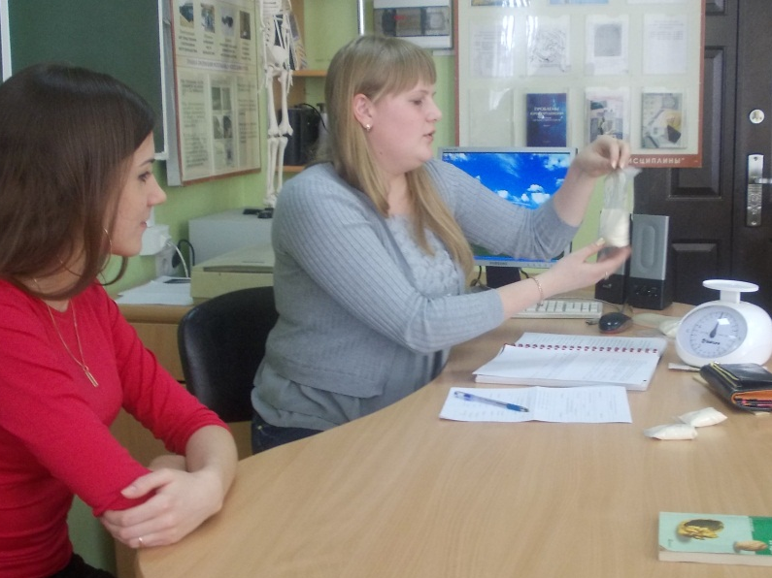
при определенных условиях устанавливают возможность

- восприятия какого-либо факта, явления - возможность видеть, слышать
2) возможность совершения какого-либо действия - возможность проникновения тем или иным способом в помещение
- возможность наступления какого-либо события, замыкания в электросети
- возможность существования отдельных обстоятельств расследуемого события - могло ли определенное количество товаров уместиться в данном хранилище
- выявления последовательности происшедшего события, установление профессиональных навыков
- механизм образования следов

